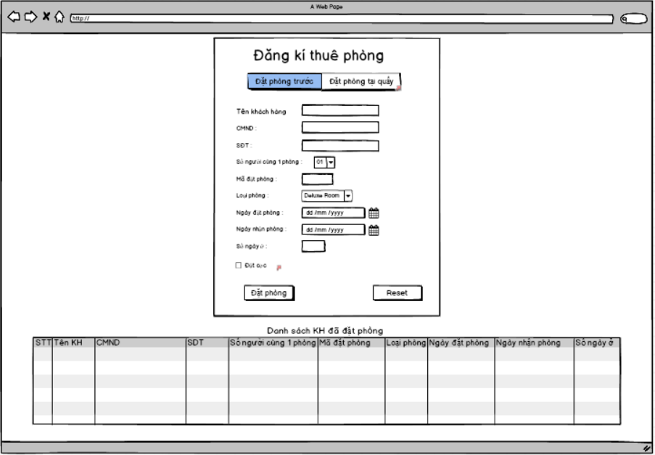

Danh sách các biến cố

|  |  |  |  |
| --- | --- | --- | --- |
| BC | Điều kiện kích hoạt | Xử lý | Ghi chú |
| 0 | Khởi động màn hình | Hiển thị danh sách khách hàng đã đặt phòng  Xuất danh sách khách hàng mới đặt phòng |  |
| 1 | Kết thúc nhập ngày đặt/ nhận phòng | Kiểm tra xem ngày đặt & ngày nhận có hợp lệ và xuất thông báo lỗi nếu không hợp lệ | Ngày đặt không lớn hơn ngày nhận phòng |
| 2 | Nhấn nút Đặt phòng | Kiểm tra hợp lệ  Nếu hợp lệ thì ghi vào danh sách khách hàng đã đặt phòng | Tên KH không được rỗng |
| 3 | Nhấn nút Reset | Reset thông tin vừa nhập, đưa về trạng thái trước khi nhập |  |

danh sách các thành phần của giao diện:

|  |  |  |  |  |  |  |
| --- | --- | --- | --- | --- | --- | --- |
| STT | Tên | Kiểu | Ý nghĩa | Miền giá trị | Giá trị mặc định | Ghi chú |
| 1 | Lb_TieuDe | A_Label | Tiêu đề màn hình |  |  |  |
| 2 | Lb_Ten | A_Label | Tiêu đề họ tên |  |  |  |
| 3 | Txt_Ten | A_Textbox | Text box họ tên |  |  |  |
| 4 | Lb_CMND | A_Label | Tiêu đề CMND |  |  |  |
| 5 | Txt_CMND | A_Textbox | Text box CMND |  |  |  |
| 6 | Lb_SDT | A_Label | Tiêu đề SDT |  |  |  |
| 7 | Txt_SDT | A_NumbericUpDown | Số điện thoại |  | Null |  |
| 8 | Lb_SoNguoi1Phong | A_Label | Tiêu đề số người cùng 1 phòng |  |  |  |
| 9 | Cmb_SoNguoi1Phong | A_ComboBox | Lựa chọn số người cùng 1 phòng |  |  |  |
| 10 | Lb_MaDatPhong | A_Label | Tiêu đề mã đặt phòng |  |  |  |
| 11 | Txt_MaDatPhong | A_Textbox | Text box Mã đặt phòng |  |  |  |
| 12 | Lb_LoaiPhong | A_Label | Tiêu đề loại phòng |  |  |  |
| 13 | Cmb_LoaiPhong | A_ComboBox | Lựa chọn loại phòng |  |  |  |
| 14 | Lb_NgayDatPhong | A_Label | Tiêu đề ngày đặt phòng |  |  |  |
| 15 | Txt_ NgayDatPhong | A_Textbox | Textbox ngày đặt phòng |  |  |  |
| 16 | Lb_NgayNhanPhong | A_Label | Tiêu đề ngày nhận phòng |  |  |  |
| 17 | Txt_ NgayNhanPhong | A_Textbox | Textbox ngày nhận phòng |  |  |  |
| 18 | Lb_SoNgayO | A_Label | Tiêu đề số ngày ở |  |  |  |
| 19 | Txt_ SoNgayO | A_Textbox | Text box số ngày ở |  |  |  |
| 20 | Btn_DatPhong | A_Button | Nút Đặt phòng |  |  |  |
| 21 | Btn_Reset | A_Button | Nút Reset |  |  | Reset thao tác nhập |
| 22 | lDanhSachKH | ListView | Danh sách khách hàng đã đặt phòng |  |  |  |
| 23 | Cb_DatCoc | A_CheckBox | CheckBox đặt cọc |  |  |  |

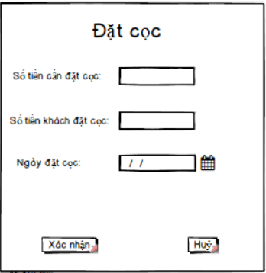

Danh sách các biến cố

|  |  |  |  |
| --- | --- | --- | --- |
| BC | Điều kiện kích hoạt | Xử lý | Ghi chú |
| 0 | Khởi động màn hình | Hiển thị Khung Đặt cọc |  |
| 1 | Kết thúc nhập ngày đặt cọc | Tự động cập nhật ngày đặt cọc |  |

danh sách các thành phần của giao diện:

|  |  |  |  |  |  |  |
| --- | --- | --- | --- | --- | --- | --- |
| STT | Tên | Kiểu | Ý nghĩa | Miền giá trị | Giá trị mặc định | Ghi chú |
| 1 | Lb_TieuDe | A_Label | Tiêu đề màn hình |  |  |  |
| 2 | Lb_SoTienCanDatCoc | A_Label | Tiêu đề số tiền cần đặt cọc |  |  |  |
| 3 | Txt_ SoTienCanDatCoc | A_Textbox | Text box số tiền cần đặt cọc |  |  |  |
| 4 | Lb_SoTienKhachDatCoc | A_Label | Tiêu đề Số tiền khách đặt cọc |  |  |  |
| 5 | Txt_ SoTienKhachDatCoc | A_Textbox | Text box Số tiền khách đặt cọc |  |  |  |
| 6 | Lb_NgayDatCoc | A_Label | Tiêu đề Ngày đặt cọc |  |  |  |
| 7 | Txt_NgayDatCoc | A_TextBox | TextBox Ngày đặt cọc |  |  |  |
| 8 | Btn_XacNhan | A_Button | Nút Xác nhận |  |  |  |
| 9 | Btn_Huy | A_Button | Nút Huỷ |  |  |  |